МИНИСТЕРСТВО ЦИФРОВОГО РАЗВИТИЯ, СВЯЗИ И МАССОВЫХ КОММУНИКАЦИЙ РОССИЙСКОЙ ФЕДЕРАЦИИ
Ордена трудового Красного Знамени федеральное государственное бюджетное образовательное учреждение высшего образования
«Московский технический университет связи и информатики»

Отчет по лабораторной работе №3
“Многотабличные запросы и аналитические представления”
по дисциплине «Математические основы баз данных»

Выполнил: студент группы БПИ2501
Карпеко Никита Александрович
Проверил преподаватель:
Лысикова Ксения Александровна

Москва, 2026
Задачи
Нужно составьте набор многотабличных и аналитических запросов к базе
данных маркетплейса и оформить наиболее полезные из них в виде
представлений.
1. Написать запрос с внутренним соединением не менее трёх таблиц
(товар - категория - продавец).
2. Написать запрос с LEFT JOIN, показывающий строки без соответствий
в связанной таблице (например, товары без отзывов).
3. Построить запрос с группировкой и агрегацией: по каждой категории
- количество товаров и средняя цена.
4. Применить HAVING для фильтрации групп (например, продавцы с
выручкой выше заданной).
5. Написать по одному запросу с подзапросом каждого вида: скалярным,
с IN и с EXISTS (или коррелированным).
6. Использовать CTE для разбиения сложного запроса на шаги; реализуйте
рекурсивный CTE для обхода дерева категорий.
7. Создать не менее двух представлений для типовых отчётов и
продемонстрируйте обращение к ним.
Ход работы
1. Товар, его категория и магазин, который его продает.
INNER JOIN оставляет только те товары, у которых есть и категория, и продавец
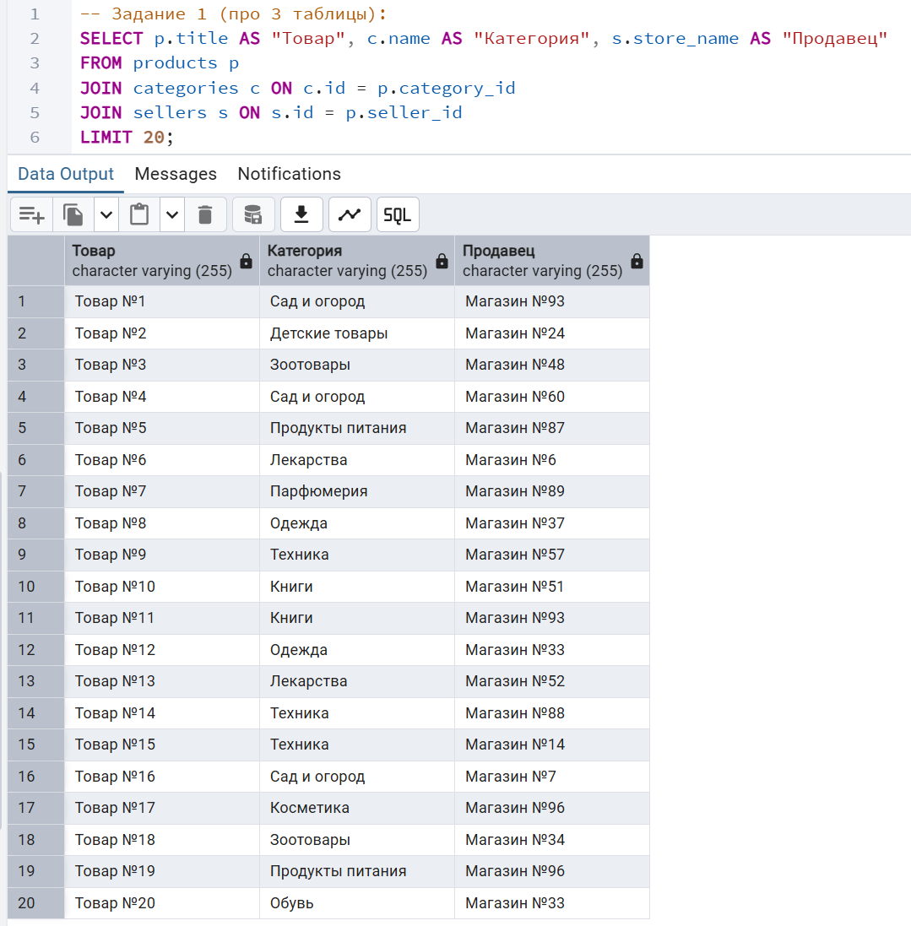

2. Товары без отзыв.
LEFT JOIN берет все товары (как бы слева), если отзыва нет то NULL справа.
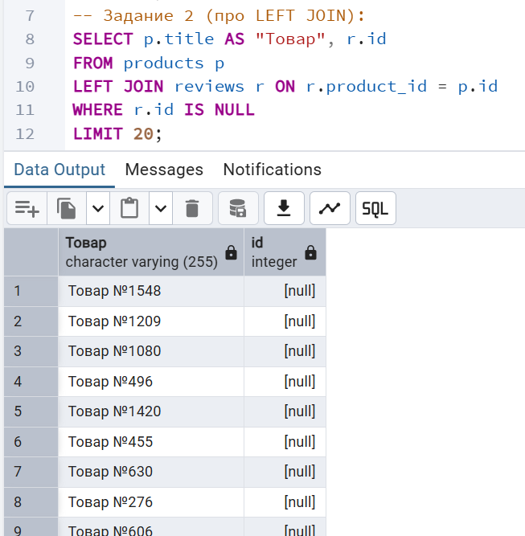
3. Количество товаров и среднюю цену по категориям
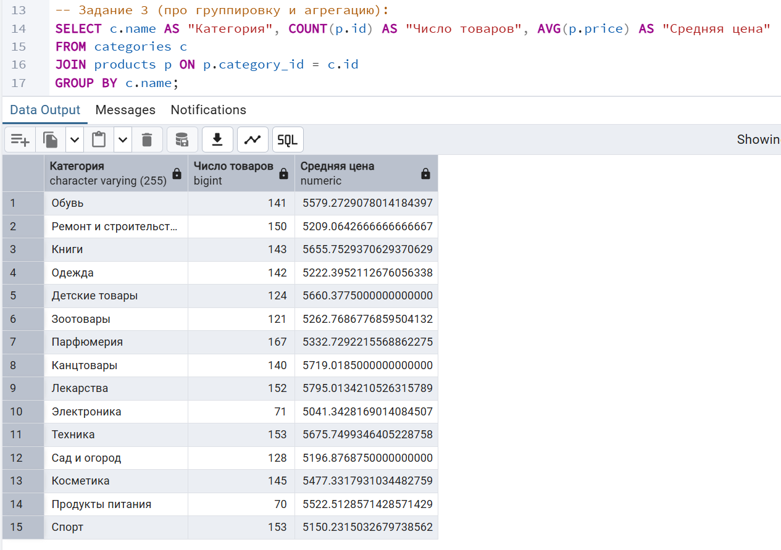

4. Продавцы с выручкой больше 600 000 (Фильтрация после группировки)
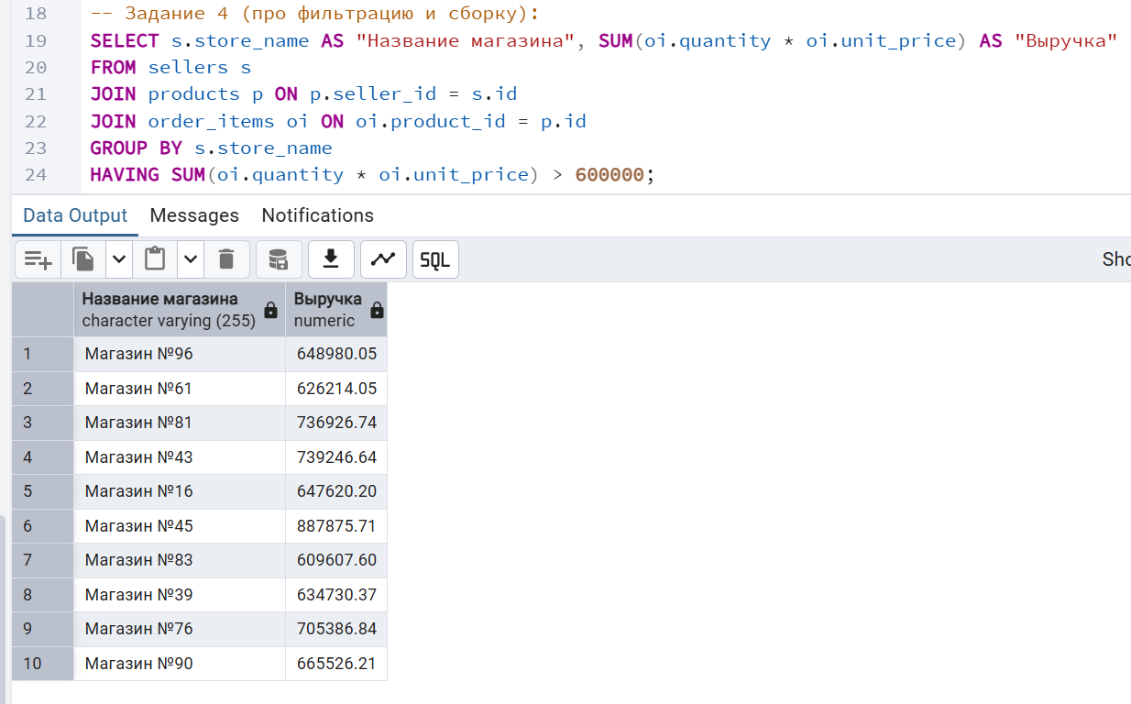

5.1 Скалярный запрос (продукты с ценой выше средней)
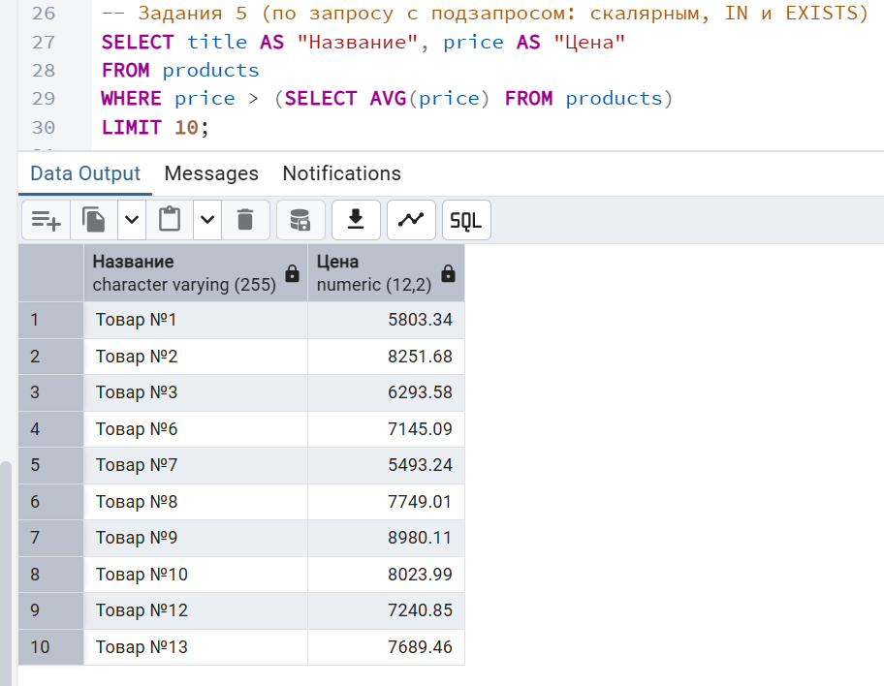

5.2 Запрос с IN в подзапрос (магазины где есть товар ценой до 1200)
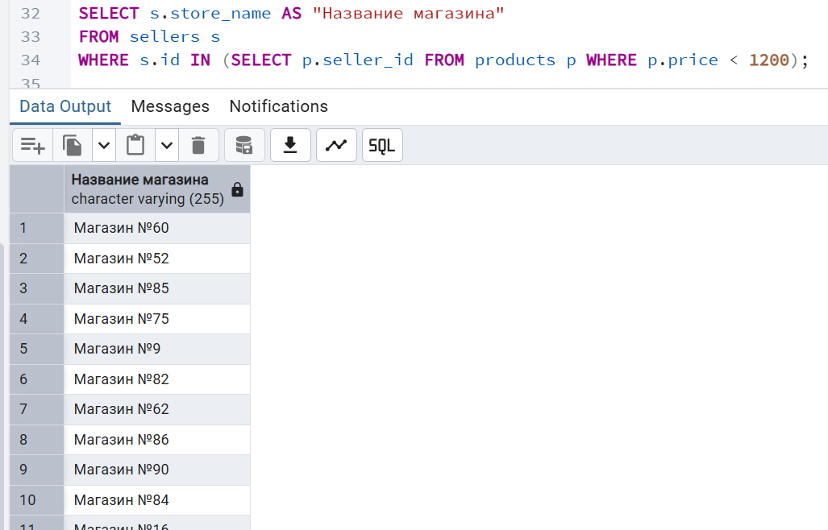
5.3 Запрос с EXISTS (существующие магазины с продуктами ценой до 1020)
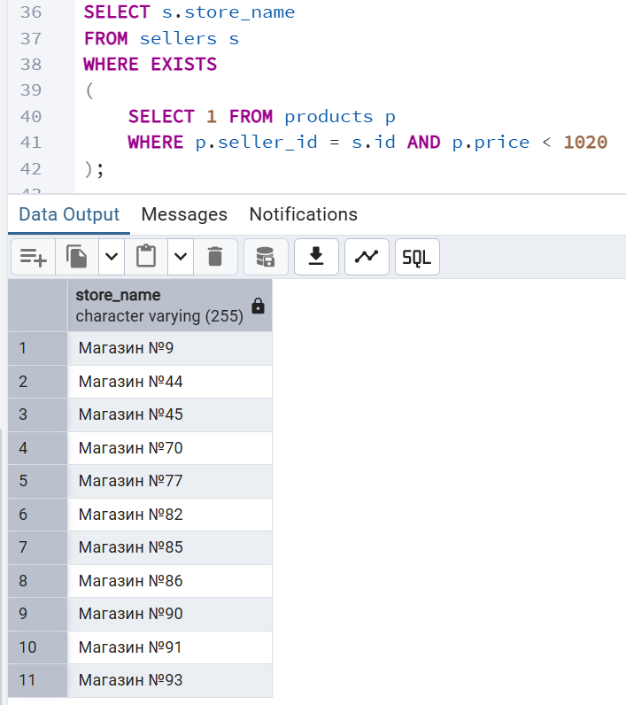

6.1 Запрос с общим табличным выражением – предрасчетом, заготовкой
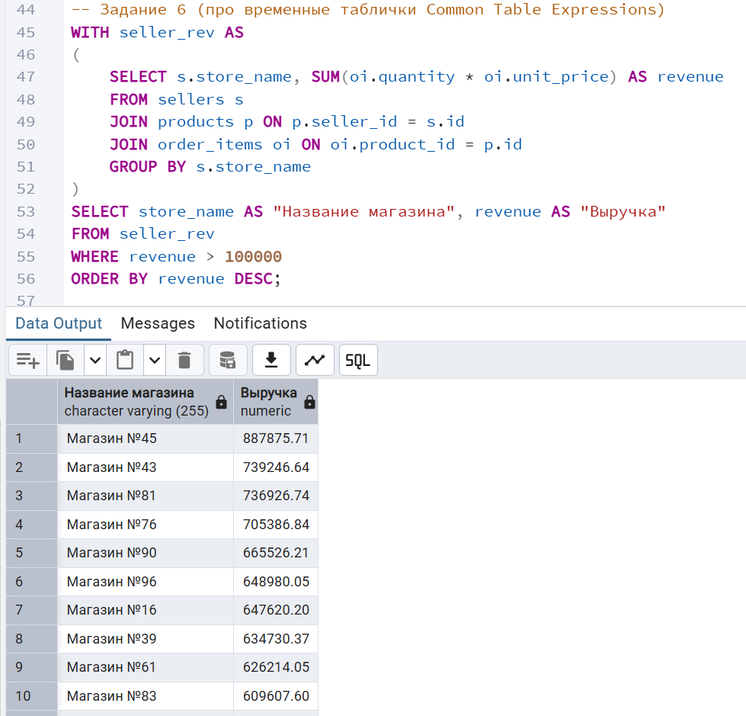

6.2 Запрос с рекурсивным подходом для просмотра иерархии категорий
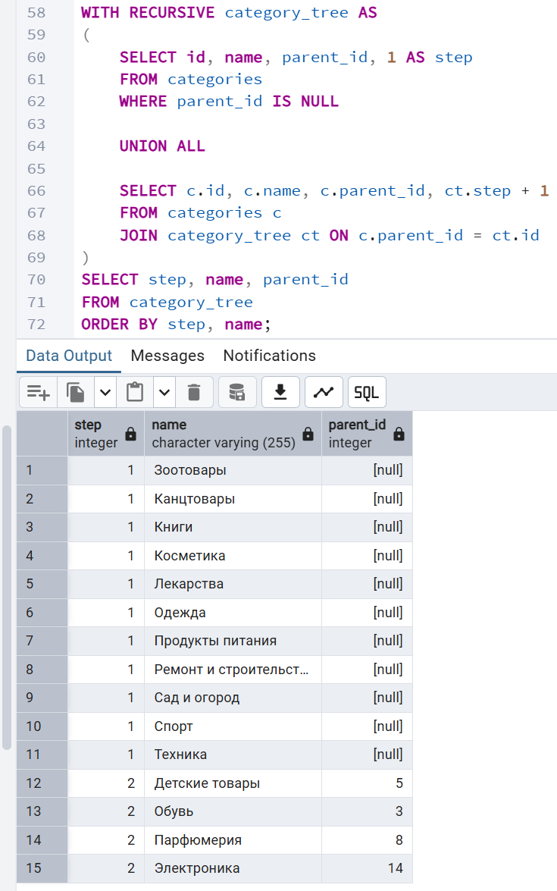

7. Создание представлений – заготовленных запросов словно команд
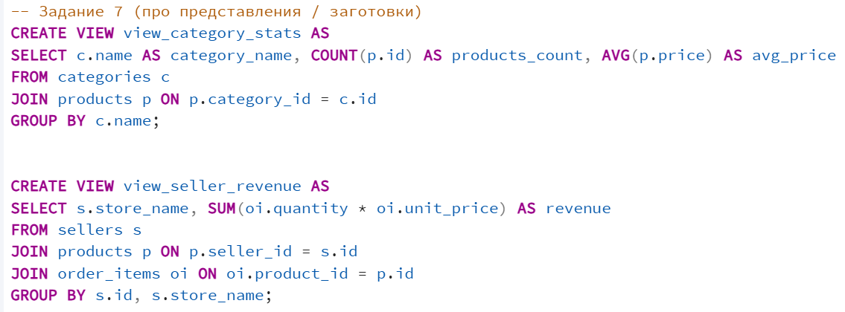

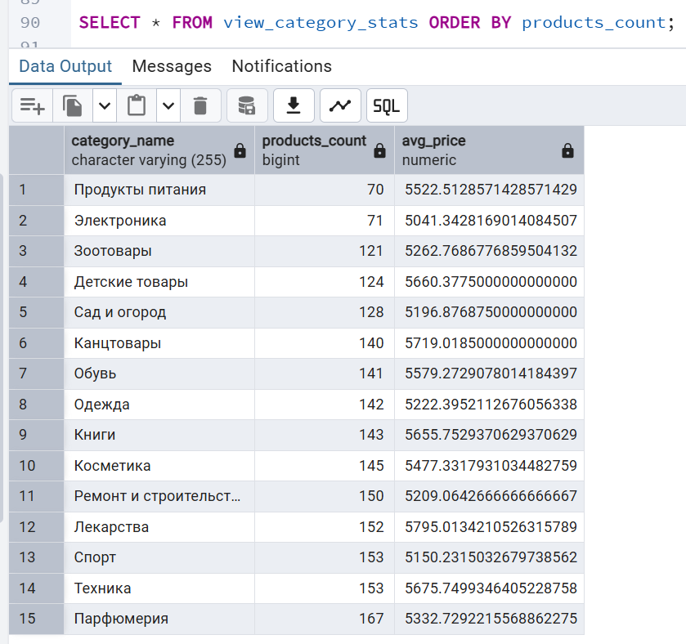
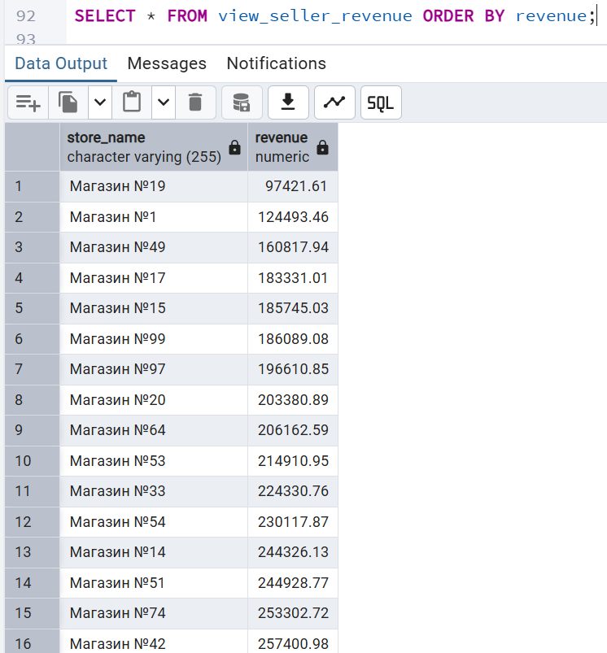

Полный код
-- Задание 1 (про 3 таблицы):
SELECT p.title AS "Товар", c.name AS "Категория", s.store_name AS "Продавец"
FROM products p
JOIN categories c ON c.id = p.category_id
JOIN sellers s ON s.id = p.seller_id
LIMIT 20;
-- Задание 2 (про LEFT JOIN):
SELECT p.title AS "Товар", r.id
FROM products p
LEFT JOIN reviews r ON r.product_id = p.id
WHERE r.id IS NULL
LIMIT 20;
-- Задание 3 (про группировку и агрегацию):
SELECT c.name AS "Категория", COUNT(p.id) AS "Число товаров", AVG(p.price) AS "Средняя цена"
FROM categories c
JOIN products p ON p.category_id = c.id
GROUP BY c.name;
-- Задание 4 (про фильтрацию и сборку):
SELECT s.store_name AS "Название магазина", SUM(oi.quantity * oi.unit_price) AS "Выручка"
FROM sellers s
JOIN products p ON p.seller_id = s.id
JOIN order_items oi ON oi.product_id = p.id
GROUP BY s.store_name
HAVING SUM(oi.quantity * oi.unit_price) > 600000;

-- Задания 5 (по запросу с подзапросом: скалярным, IN и EXISTS)
SELECT title AS "Название", price AS "Цена"
FROM products
WHERE price > (SELECT AVG(price) FROM products)
LIMIT 10;

SELECT s.store_name AS "Название магазина"
FROM sellers s
WHERE s.id IN (SELECT p.seller_id FROM products p WHERE p.price < 1200);

SELECT s.store_name
FROM sellers s
WHERE EXISTS
(
SELECT 1 FROM products p
WHERE p.seller_id = s.id AND p.price < 1020
);

-- Задание 6 (про временные таблички Common Table Expressions)
WITH seller_rev AS
(
SELECT s.store_name, SUM(oi.quantity * oi.unit_price) AS revenue
FROM sellers s
JOIN products p ON p.seller_id = s.id
JOIN order_items oi ON oi.product_id = p.id
GROUP BY s.store_name
)
SELECT store_name AS "Название магазина", revenue AS "Выручка"
FROM seller_rev
WHERE revenue > 100000
ORDER BY revenue DESC;

WITH RECURSIVE category_tree AS
(
SELECT id, name, parent_id, 1 AS step
FROM categories
WHERE parent_id IS NULL

UNION ALL

SELECT c.id, c.name, c.parent_id, ct.step + 1
FROM categories c
JOIN category_tree ct ON c.parent_id = ct.id
)
SELECT step, name, parent_id
FROM category_tree
ORDER BY step, name;

-- Задание 7 (про представления / заготовки)
CREATE VIEW view_category_stats AS
SELECT c.name AS category_name, COUNT(p.id) AS products_count, AVG(p.price) AS avg_price
FROM categories c
JOIN products p ON p.category_id = c.id
GROUP BY c.name;

CREATE VIEW view_seller_revenue AS
SELECT s.store_name, SUM(oi.quantity * oi.unit_price) AS revenue
FROM sellers s
JOIN products p ON p.seller_id = s.id
JOIN order_items oi ON oi.product_id = p.id
GROUP BY s.id, s.store_name;

SELECT * FROM view_category_stats ORDER BY products_count;

SELECT * FROM view_seller_revenue ORDER BY revenue;

Ответы на контрольные вопросы
- Что такое соединение таблиц и по какому условию оно выполняется?
Соединение (JOIN) - это операция объединения строк двух или более таблиц. Обычно выполняется по условию равенства внешнего ключа одной таблицы и первичного ключа другой (ON products.seller_id = sellers.id).
- Чем INNER JOIN отличается от LEFT JOIN?
INNER JOIN возвращает только те строки, для которых нашлись совпадения в обеих таблицах. LEFT JOIN возвращает все строки левой таблицы, а если совпадений справа нет - подставляет NULL. То есть, если нужно показать всех продавцов, включая тех, кто еще не выставил ни одного товара, то это как раз LEFT JOIN.
- В чём различие между COUNT(*) и COUNT(столбец)?
COUNT(*) считает абсолютно все строки в группе. COUNT(столбец) считает только те строки, где значение в этом столбце не равно NULL. Также как остальные агрегатные функции (SUM, AVG и т.д.) Они игнорируют NULL.
- Для чего предназначена GROUP BY и что допустимо в списке выборки?
GROUP BY группирует строки с одинаковыми значениями в указанных столбцах в одну строку результата. В SELECT при использовании GROUP BY можно выводить только те столбцы, которые указаны в GROUP BY, и агрегатные функции (COUNT, SUM и т.д.).
- В чём различие между WHERE и HAVING?
WHERE фильтрует исходные строки до группировки. HAVING фильтрует уже сгруппированные строки после GROUP BY. И в HAVING можно использовать агрегатные функции, а в WHERE - нельзя.
- Чем коррелированный подзапрос отличается от некоррелированного?
Некоррелированный подзапрос не зависит от внешнего запроса и выполняется один раз. Коррелированный подзапрос ссылается на столбцы внешнего запроса и выполняется заново для каждой строки внешнего запроса (мощнее, но может быть медленнее).
- Как работает предикат EXISTS?
EXISTS возвращает TRUE, если подзапрос вернул хотя бы одну строку, и FALSE, если не вернул ничего. Удобно применять для проверки наличия связанных данных (например, есть ли у продавца товары) или для анти-соединений (NOT EXISTS).
- Что такое CTE и для чего нужен рекурсивный CTE?
CTE (Common Table Expression) - это временный набор результатов, который определяется с помощью WITH и существует только в рамках одного запроса. Нужен для читаемости.
Рекурсивный CTE (WITH RECURSIVE) ссылается сам на себя и используется для обхода иерархических структур, как категории.
- Что такое представление (VIEW)? Хранит ли оно данные?
Представление - это именованный запрос, сохраненный в базе. Обычное представление не хранит данные физически, оно выполняется каждый раз при обращении к нему и всегда возвращает актуальные данные из базовых таблиц.
- Чем материализованное представление отличается от обычного?
Материализованное представление (MATERIALIZED VIEW) физически хранит результат запроса на диске. Чтение из него происходит мгновенно, но данные могут быть устаревшими. Чтобы обновить их, нужно выполнить команду REFRESH MATERIALIZED VIEW.

